Дистанционное обучение дошкольников старшей группы 7.
Рекомендации на период с 09.01.2023 г. по 13.01.2023г.
Тема недели:"Гостеприимство"

Дата  2 неделя | Занятие по расписанию | Материалы для дистанционного обучения
09.01.2023 г. | Познание  Художественное творчество (живопись) | Тема:"Новый год.Гостеприимство."  https://youtu.be/OCDw-v9UvHE  Тема:"Снежные горы"  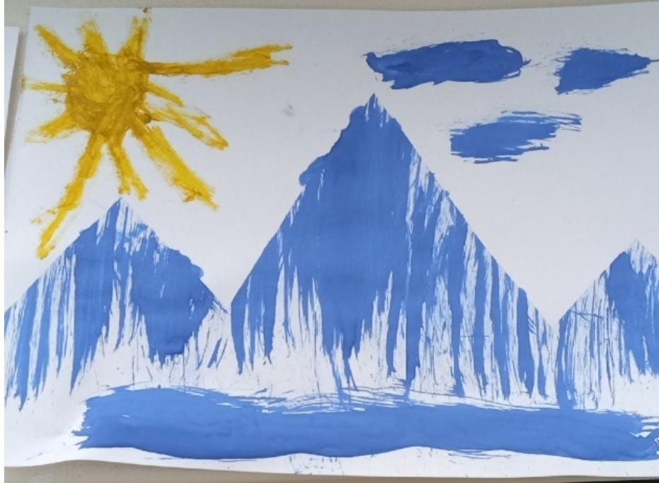
10.01.2023 г. | ФЭМП  Чтение художественной литературы | Тема:"Число 1.Цифра1."  https://clck.ru/RDLZx  "Про снежный колобок.Н.Калинина"(пересказ)  https://www.youtube.com/watch?v=AosHqRKu3Nw
11.01.2023 г. | Коммуникация  Апликация | "Дом мод.Демонстрация новогоднего костюма.(составление описательных рассказов)  https://www.maam.ru/detskijsad/nod-po-razvitiyu-rechi-489213.html  Тема:"Шляпа фокусника"  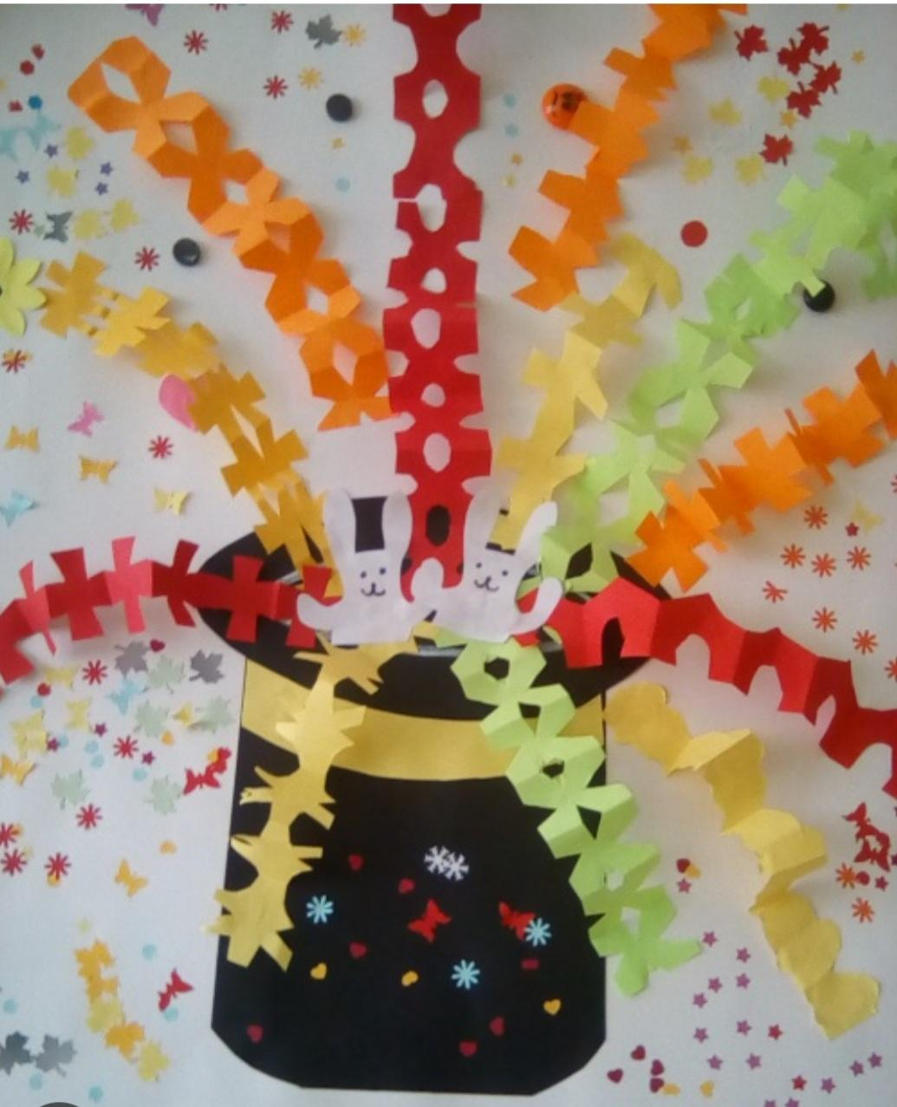
12.01.2023 г. | Познание(экология) | Тема:"Что за зверь!"  https://www.youtube.com/watch?v=AopjnYupeEE
13.01.2023 г. | Региональный компонент(РНК)  Художественное творчество(живопись) | Тема:" Рождественские праздники "  https://www.youtube.com/watch?v=9YeKwpyS4dw&t=59S  Тема:"Кошка на окне"  https://infourok.ru/konspekt-zanjatija-po-hudozhestvenno-esteticheskomu-razvitiyu-koshka-na-okne

